Чтоб по улице гулять, Надо правила все знать. Правила дают ответ. Где опасен путь, где нет.
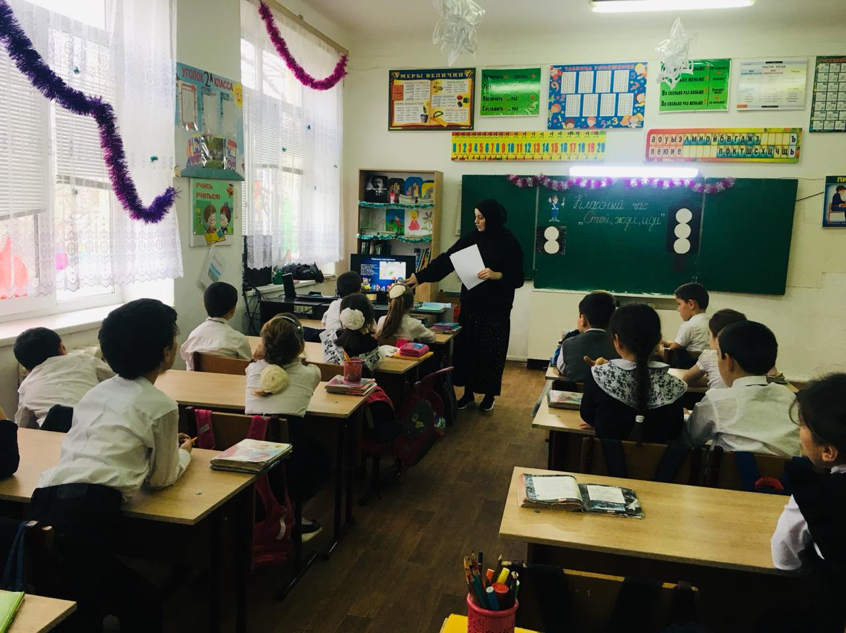
ПЕШЕХОД
Что ж делать пешеходу? Ну где ему пройти, Чтоб грузовик или мопед не встретить на пути? Шагай по тротуару Спокойно, не робей: Придуман тротуар Не для машин, а для людей!
Знают дети с давних пор Добрый друг наш – светофор. Нам его подскажет свет Путь свободен или нет.
СВЕТОФОР
Если красный свет горит, Что тебе он говорит? Это значит, стой, и жди. Путь опасный впереди.
Свет зеленый впереди? Смело ты теперь иди. Вас машины подождут, Пешеходы все пройдут.
Желтый светит огонек, Погоди, постой, дружок. Ты идти не торопись, А зеленого дождись
. 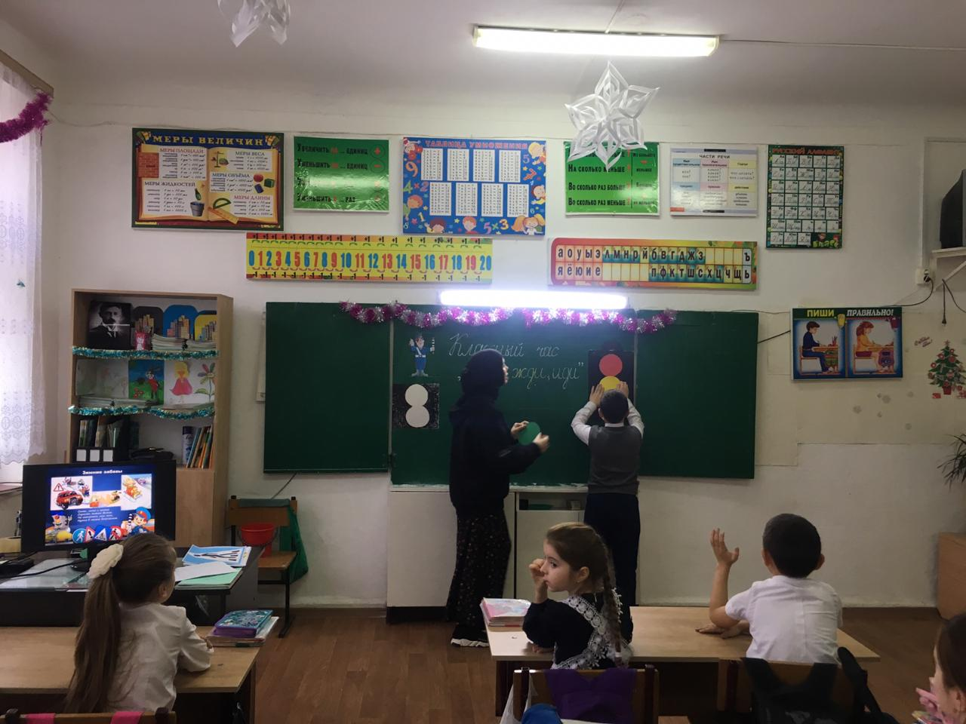
ПЕШЕХОДНЫЙ СВЕТОФОР
Если добрый светофорик человечка показал, Красный цвет предупреждает, чтобы ты пока стоял. А зеленого увидел,- ну, тогда смелей вперед. И, пока тебе он светит, транспорт, точно, подождет.
Зебра под ноги легла: Проходите, детвора. Безопасен этот путь. Ты про это не забудь. Чтоб по зебре шел ты смело, Погляди сначала влево. А дошел до середины, Так. А справа нет машины?
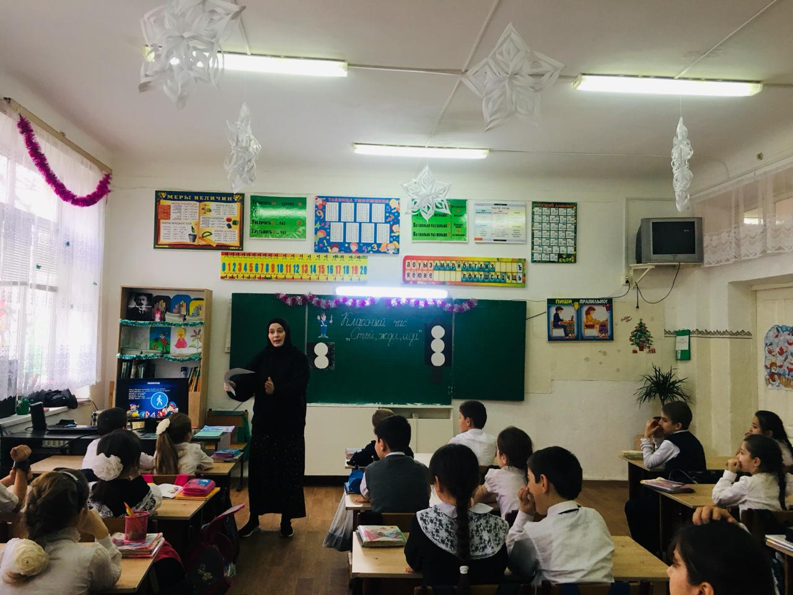
Знак “Пешеходный переход"Коль дорожка вниз идет, Здесь-подземный переход. Безопасен этот путь. Ты про это не забудь.Знак “Надземный пешеходный переход”
Вот надземный переход: Он похож на мостик. По нему пройдут без страха И малыш, и взрослый..Переход перекрестка
Чтобы вы на перекрестке Под машину не попали, Тут совсем все очень просто: Избегай диагонали. А иди по светофору, Только на зеленый свет. Дольше так, но безопасней! И другого пути нет.
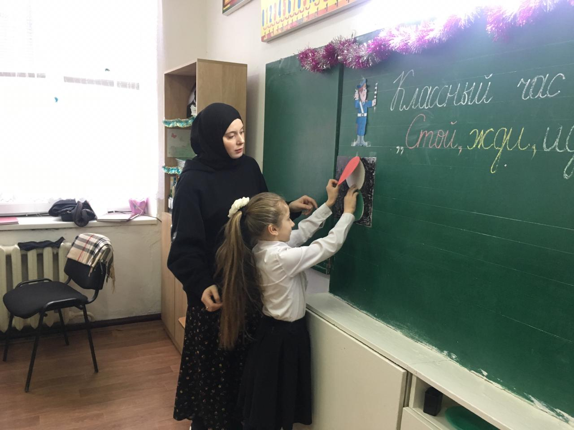
Место остановки автобуса
Если ты на остановке Ждешь автобусной парковки, Наш совет для детворы: здесь не место для игры.
Если ты собрался с другом В зоопарк или в кино, Подружиться с этим знаком Вам придется все равно, Он домчит вас быстро, ловко Знак автобусная остановка.
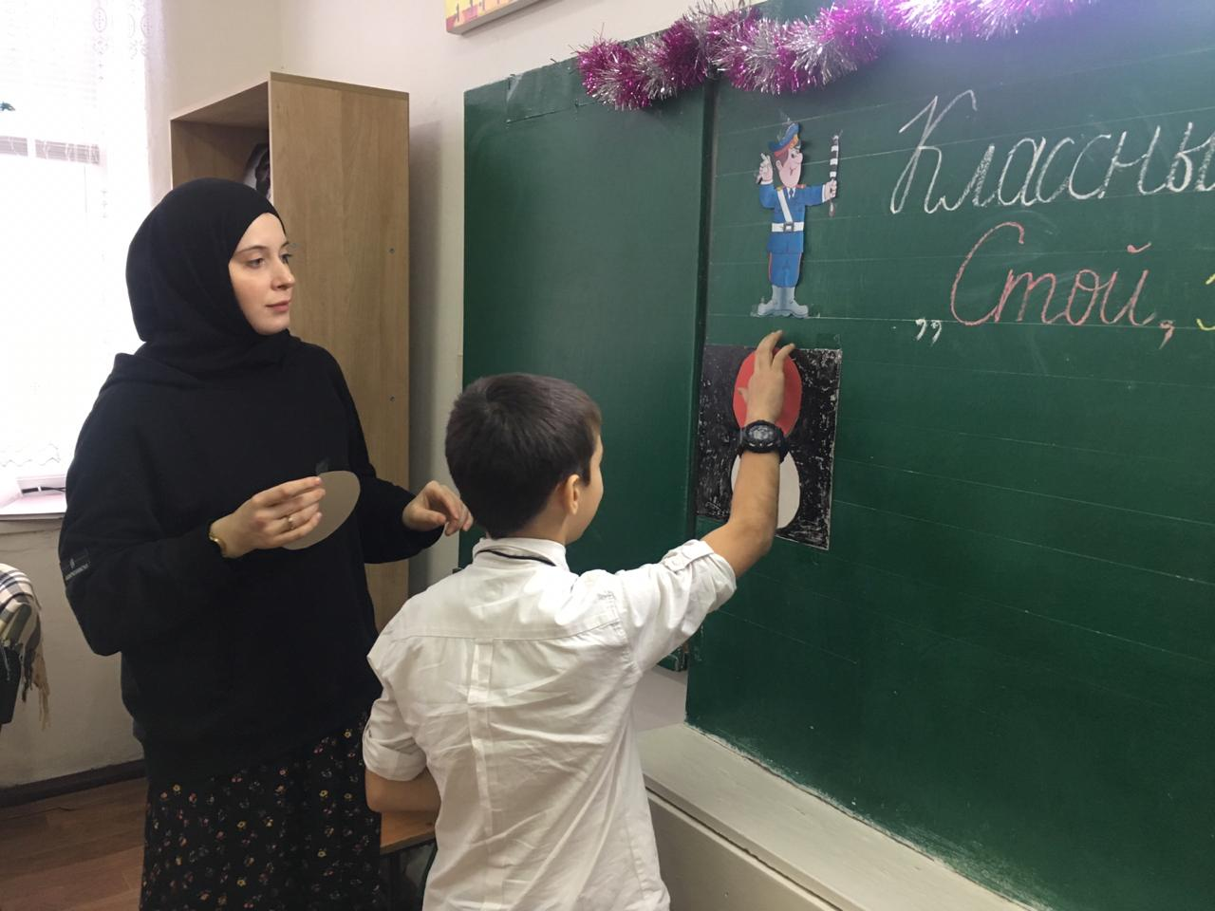
Трамвай обходят спереди - Понятно почему? Другой вагончик движется Навстречу твоему. А если сзади обойдёшь, Вдруг под колёса попадёшь? Зато троллейбус позади Обходим мы всегда, Иначе приключится Ужасная беда!
И за автобусом не видно Дороги основной, А там машин поток огромный Несется день-деньской. Не нужно жизнью рисковать, Гораздо лучше - подождать.
Как обходить городской транспорт
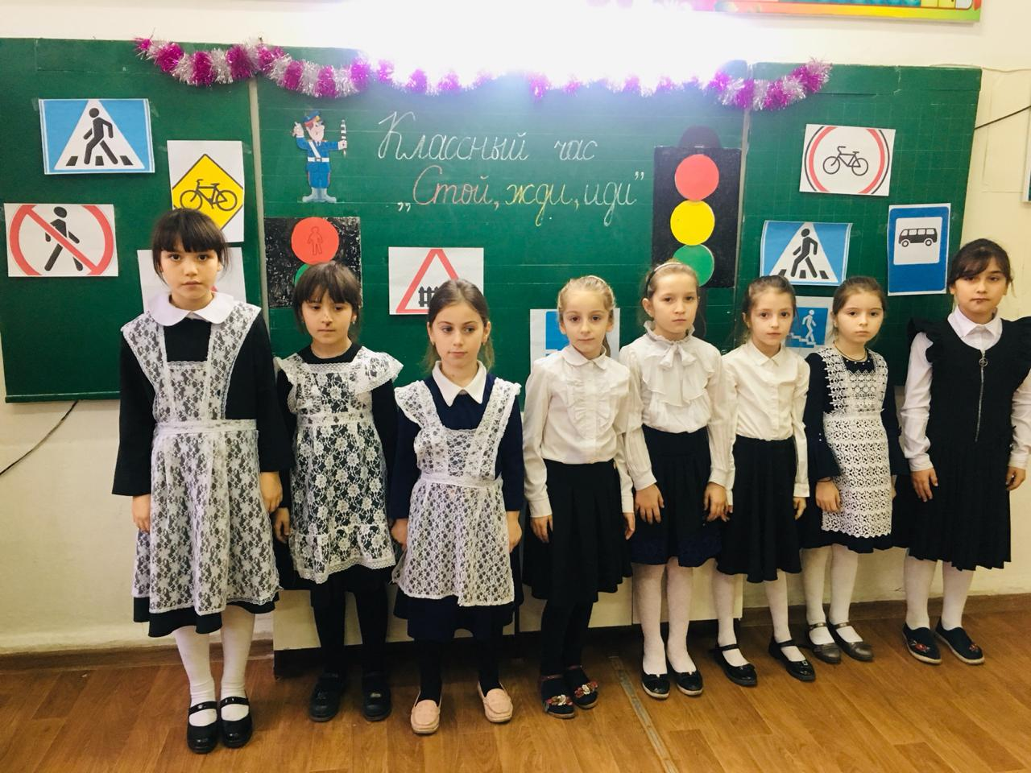
Игра на дороге
Если куклу или мячик на дорогу уронили, Там, где часто проезжают быстрые автомобили, То не надо за игрушкой вам бросаться на дорогу. Лучше к взрослым обратиться, ведь они всегда помогут.
Если видишь, что машина Выезжает со двора. Для сомненья нет причины: Пропустите, детвора.
Думаешь, велосипед Настоящий транспорт? Нет! Помни: на проезжей части Трудно избежать несчастья! Если есть велосипед, Но, не дорос до нужных лет, Катайся лучше во дворе. Там безопасно детворе.
Велосипед
Зимние забавы
Санки, лыжи и коньки Скрасят зимние деньки. Но кататься, это ясно, Нужно в месте безопасном.
Знак “Движение пешеходов запрещено”
Если в круге человек Перечеркнут линией, Здесь опасность, милый друг, Проходи-ка мимо ты.
Знак "Железнодорожный переезд"
Не один здесь знак, а много: Здесь железная дорога! Рельсы, шпалы и пути – С электричкой не шути.
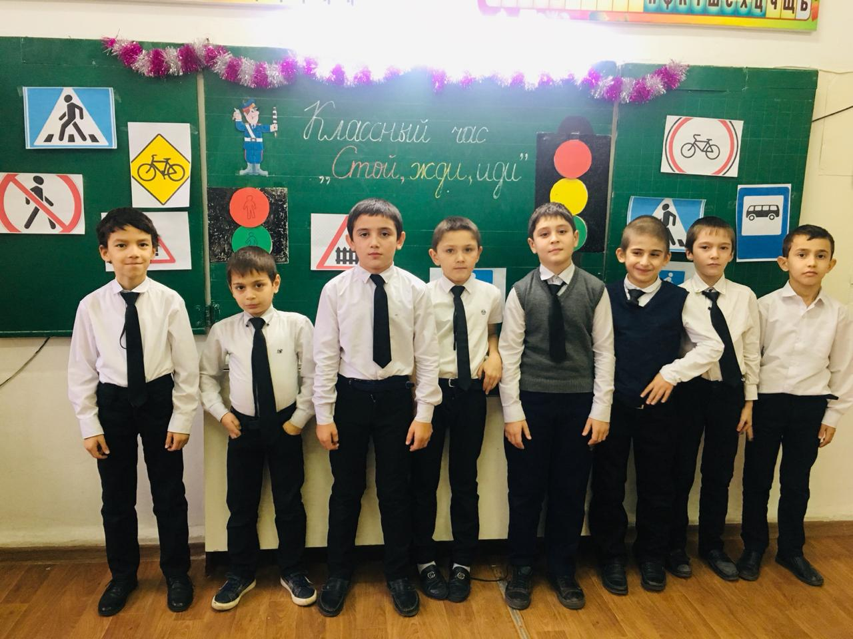
О правилах помни всегда
Правила дорожные Не так уж и сложны, Только в жизни правила Очень всем нужны. Девочки и мальчики, Все, без исключения, Изучайте правила Дорожного движения.
Министерство образования и на науки РД
ГКОУ РД «Кизлярская гимназия-интернат «Культура мира»

Классный час
на тему:
«Стой, жди, иди.»
(Правила дорожного движения )
в 2 «а» классе

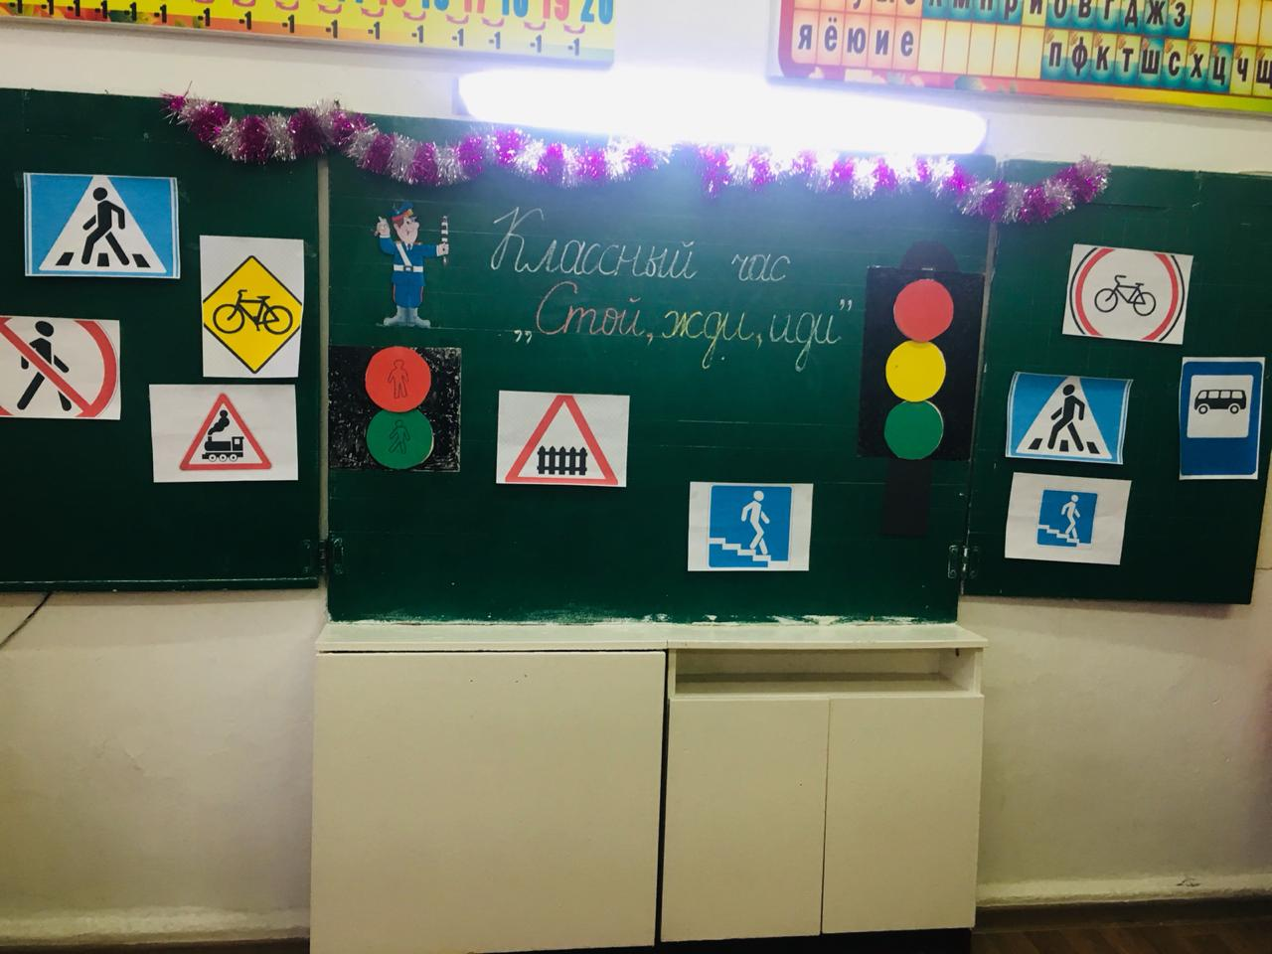

Подготовила:
воспитатель Султанбегова Э.М

Кизляр 2019г

